附件2：
在“山东政务服务网——德州市夏津县”提交申请材料操作指南

- 在浏览器中搜索“山东政务服务网”，点击进入之后，自动跳转至山东省人民政府网站。
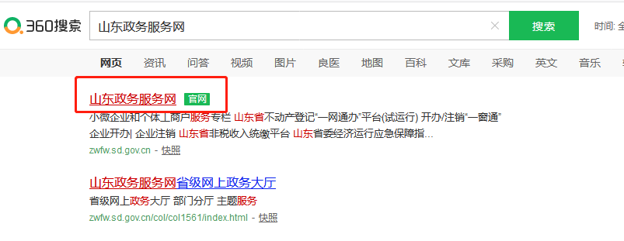
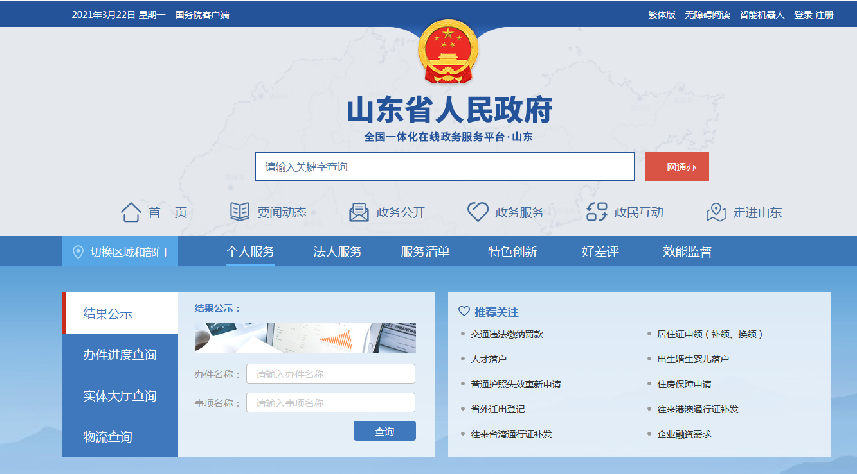
2、在切换区域和部门界面切换至德州市夏津县，找到审批局。
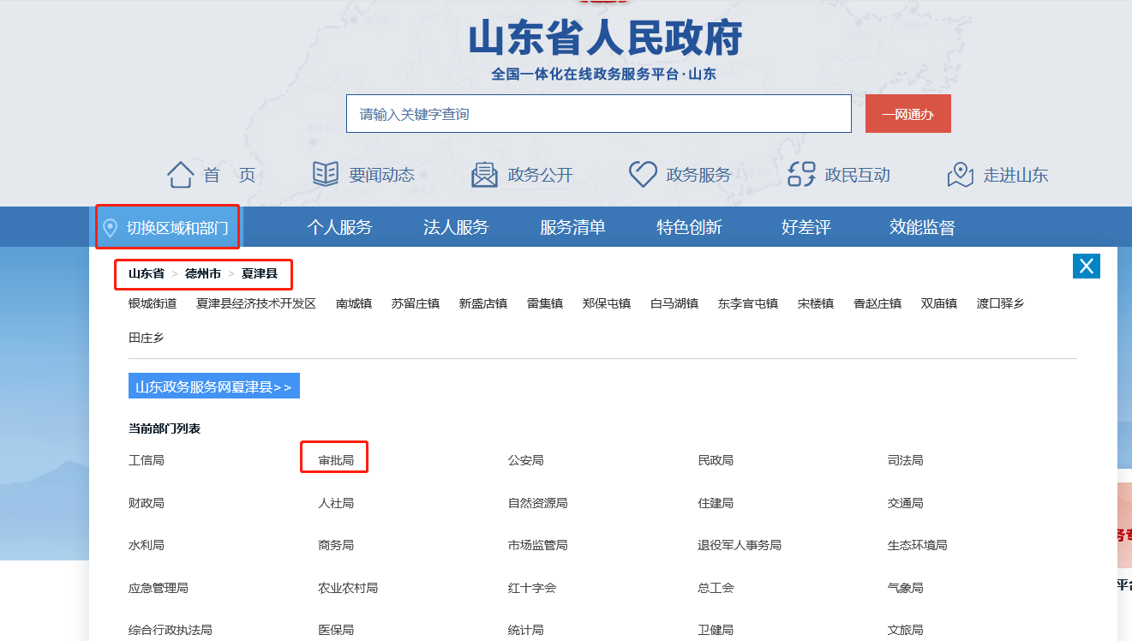
3、站点切换完成后，在按事项名称搜索框中搜索“教师资格认定”。
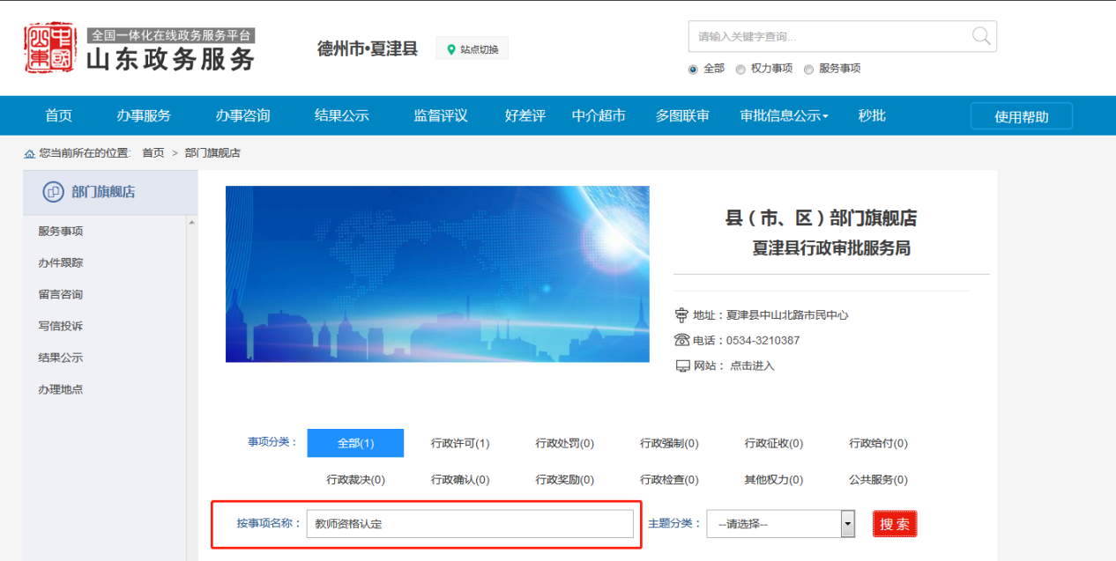
4、搜索出事项之后，点击“申报”。
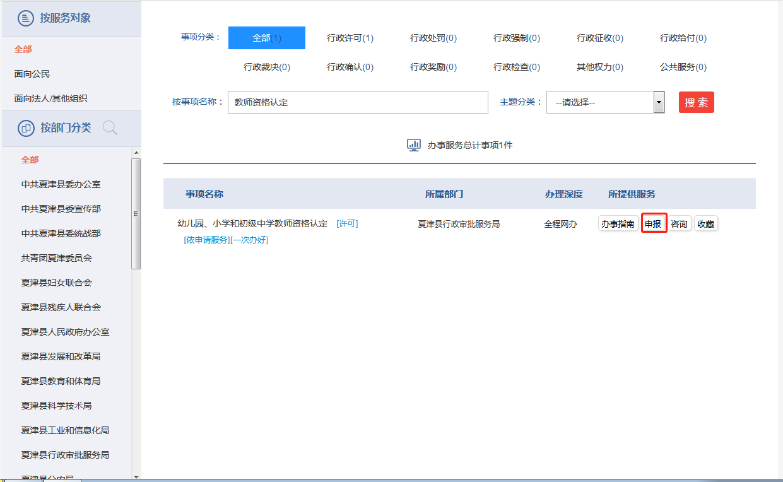
5、如有账号直接登录按要求提交申请材料即可，如没有账号首先注册，注册成功后点击“个人登录”。
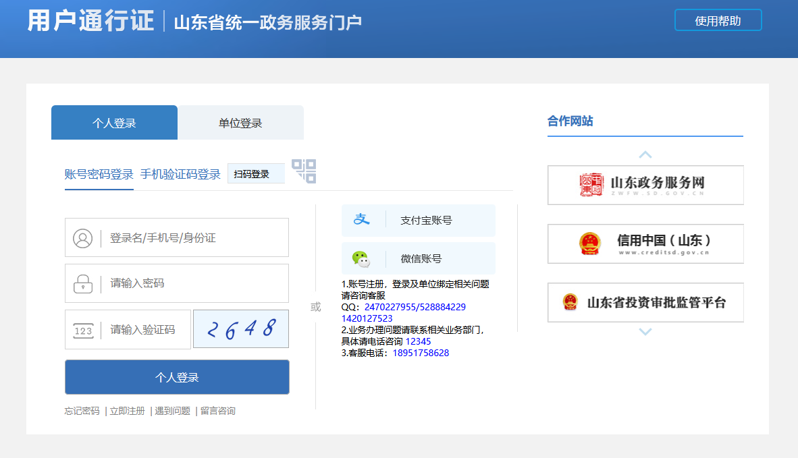

6、选择“审批条件”和“收取材料”，点击“下一步”。
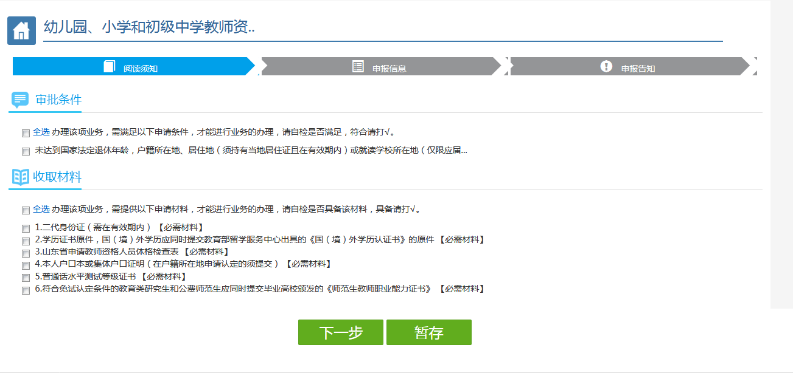
7、填写申请人基本信息，务必将姓名、证件编号、联系手机号码、联系地址等要素填写准确。填写完毕后，点击“下一步”。
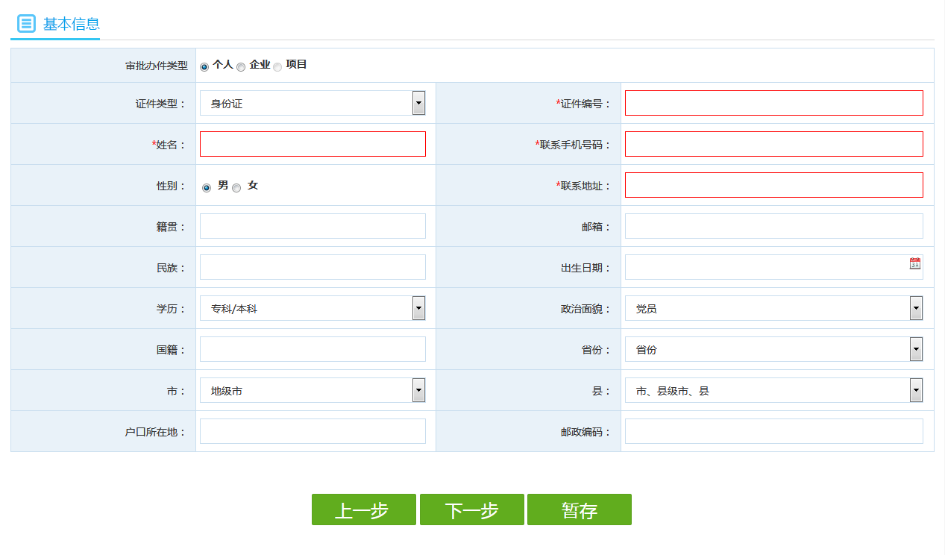
8、继续填写基本信息，填写完毕后，点击“下一步”。
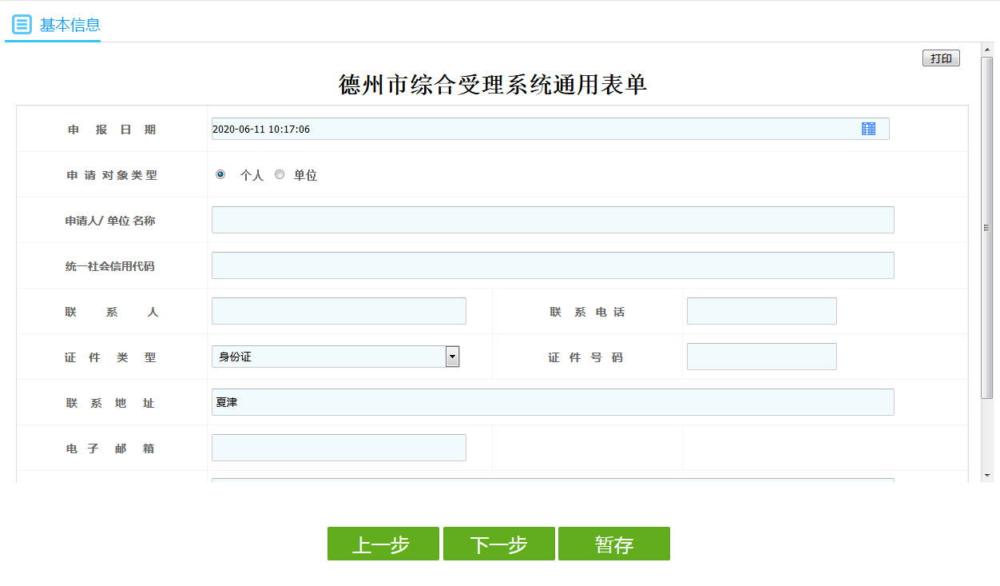

9、点击“选择附件”，上传申请材料。（注：居住证在第4项本人户口本或集体户口本上传）上传完毕后，点击“下一步”。
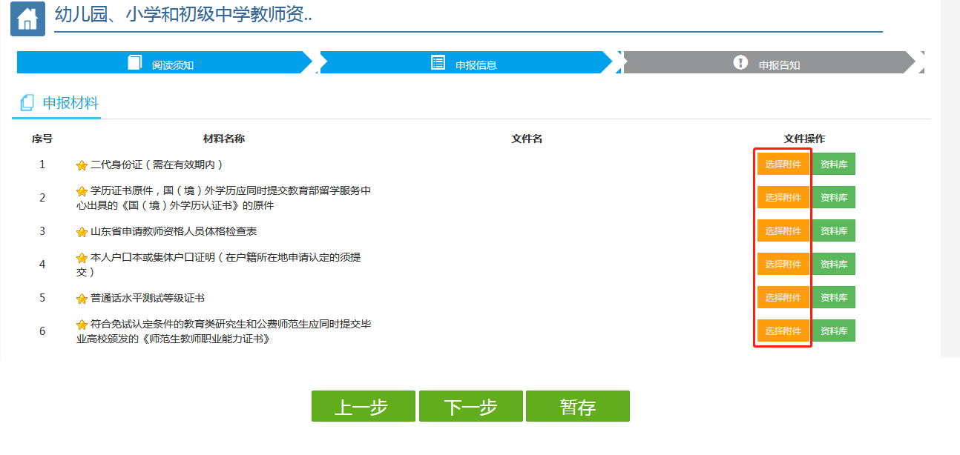

10、“结果领取方式”选择“邮寄”，并填写邮寄相关信息。填写完毕后，点击“提交”。申请材料提交完毕。
